Схема размещения нестационарных торговых объектов, расположенных на земельных участках, находящихся в муниципальной собственности на территории МО Колтушское СП, дер. Старая, Школьный переулок
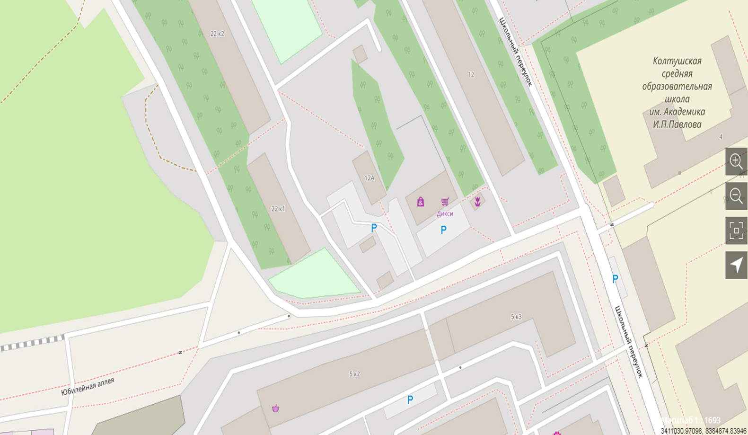
4
5

